4大重点区资源投入力度大，10条地铁线新开工
——2017广州规划回顾

前言
2017年广州规划主要可分为“区域重点规划”“地铁及交通基建新布局”以及“旧改推进”三大部分，接下来广州中原研究发展部将为大家逐一回顾分析。

【区域重点规划】黄埔、南沙、花都及增城迎来重磅利好
老黄埔：第二CBD定位将刺激区域价值再提升
以黄埔临港经济区与金融城组成“第二CBD”在年初《广州市政府工作报告》中首次被提出，其功能以发展港航服务、总部经济为主。
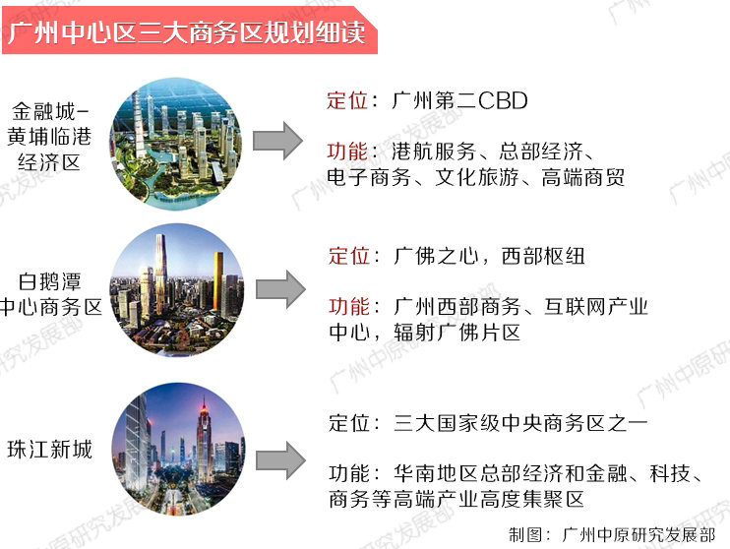
为配合这一重磅规划，包括临江大道东延线（车陂-鱼珠）、鱼珠港南部片区规划等项目亦在年内有序推进，第二CBD黄埔部分各项资源投入加速。
另一方面，作为“第二CBD”另一重要组成部分，金融城今年建设速度提高。首先，起步区基础设施及商业配套项目招标在12月完成，总投资达87亿，预计包括道路工程、岭南风情街在内的8个子项目将于两年半内完成。
第二CBD年内部分配套推进项目情况
项目 | 时间 | 内容 | 评价
金融城东片区  集体土地征收 | 2017年  8月 | 前进村集体土地  面积约11.89万㎡ | 拓宽金融创新总部和高端科技企业总部企业发展新空间
金融城站综合交通枢纽项目勘察 | 2017年  9月 | 主要建设综合交通枢纽、商业及其他配套设施，包括城际、地铁换乘枢纽及通道 | 未来金融城将无缝接驳南站、琶洲、白云机场
起步区基础设施及商业配套PPP项目 | 2017年  11月完成  招标 | 项目共包括河涌整治工程、公共绿化等，项目总投资87亿元 | 金融城  建设有望进入新一轮高潮
金融城AT090961地块 | 2017年12月出让 | 由南方财经全媒体集团与广州市天河区政府、广东保利、广州产业投资基金合作开发 | 摒弃以往狭隘的金融概念，首次引入媒体，使金融城招商趋于多元
 |  | 资料整理：广州中原研究发展部
此外，2017年金融城出让商服地摒弃了以往相对窄的“金融企业”，首次吸纳金融类全媒体企业，广州中原研究发展部认为，这一合作开发模式存在多重分析价值。
首先，金融城招商定位改变，更加贴近广州实际。金融城规划始于2012年，当时产业引进设计仅限于金融总部、金融贸易、金融商业等类别，引入领域相对较窄；本次首度引进媒体企业可谓“一大突破”，这意味着金融城招商引资趋于多元。
目前第二CBD周边在售以二手项目为主，预计未来车陂、鱼珠港将有一定量一手项目可供应；作为广州市经济“黄金三角区”的辐射范围，未来周边楼市价值变动潜力较大。
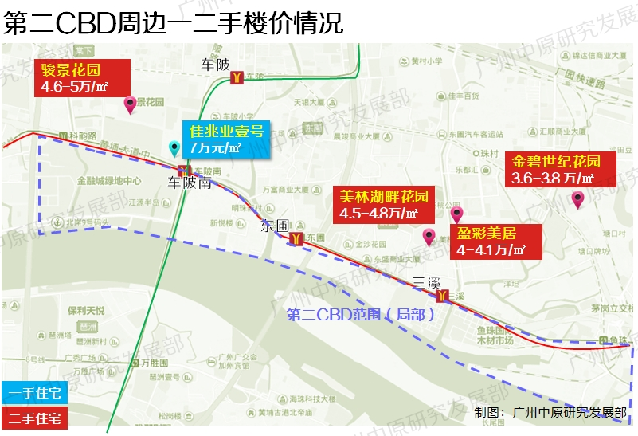
南沙：自贸区推进更加强调“深度”，拓展新区域步伐加速
在自贸区、广州唯一副中心等光环的“加持下”，近年南沙发展步伐加快。为了对南沙近10年发展有更加直观的理解，广州中原研究发展部对该区GDP、人口数据进行收集，情况如图表所示：
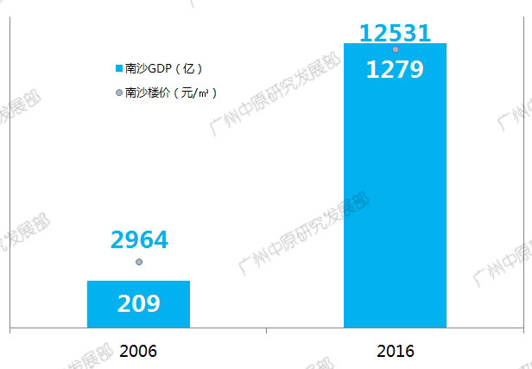
根据官方数据显示，南沙2006年GDP为209亿，2016年为1279亿，对比2006年上涨5.1倍，而对比全市情况，近10年广州整体GDP增幅为2.2倍，由此说明南沙经济发展速度远高于全市水平。
2017年，该区在年初《2017年广州市政府工作报告》中单独列出一节，可见官方对其发展重视程度之高。
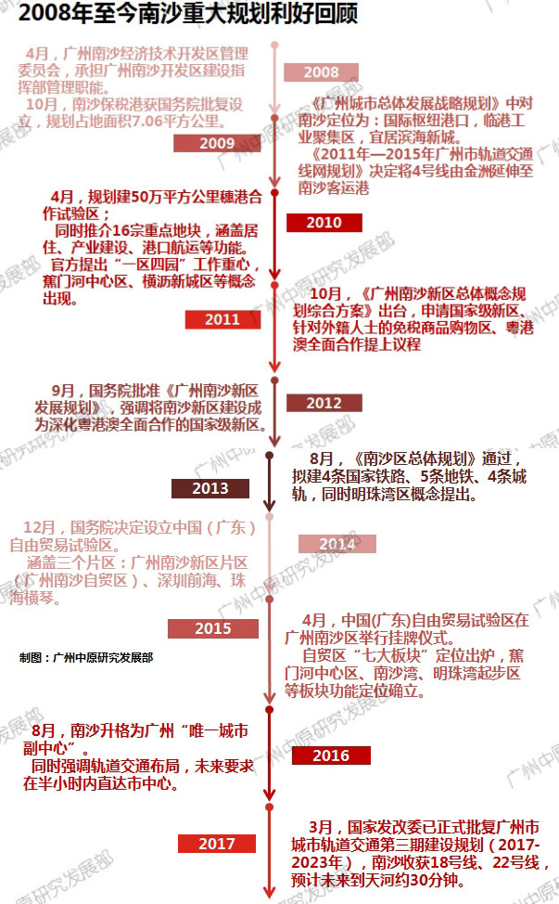
其后总理报告中强调积极推进“粤港澳大湾区”发展，南沙的定位将再次被拔高，其作为广州的“南大门”，在大湾区中可承建珠江东、西岸资金、航运、人口交流的重要枢纽，其区位战略意义重大；
从自贸区发展的轨迹来看，未来南沙极有可能向开放层次更高的“自贸港”方向进步。
得益于规划利好以及地铁、交通的推进，2017年南沙成为全市一手成交表现最“稳”的区域，在整体市场成交下跌3成的情况下，南沙全年成交14138宗，同比仅出现6.9%的小幅波动，“稳定”背后除了充足一手货量供应外亦离不开买家、投资者对于南沙发展前景的认可。
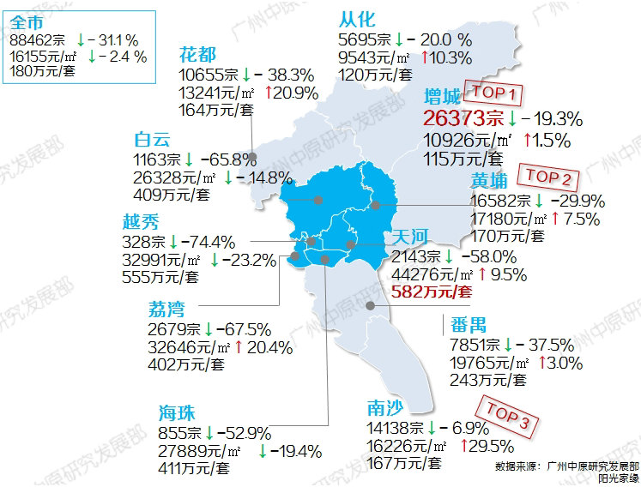
除自贸区部分外，2017年该区积极推进大岗、灵山岛、东涌等“待开发”区域发展；
2017年7月国规委对南沙大岗整体规划进行公示，拟将其打造为“国际一流先进制造业基地”，此外正加快推进的22号线（广州东站-万顷沙）未来将途径大岗，虽然尚未设站，但预期随着未来该片区发展需要、人口流入，将会对公共交通进行进一步优化。
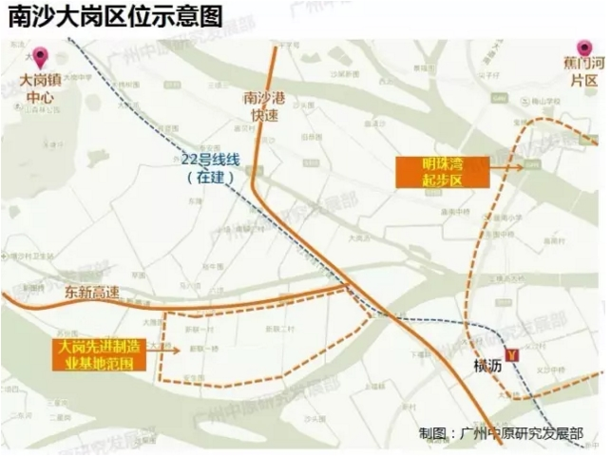
从规划文件来看,大岗基地建设用地面积为712万㎡，43%的面积将用于工业用地开发（约309万㎡）。其建设“产业新城”的方向清晰。
除规划布局外，2017年灵山岛、东涌通过出让商住商服用地吸引投资、人口流入亦值得留意，以灵山岛为例，2017年7月出让两宗商服用地，分布定向金融、交通运输企业，最终由越秀地产以及广东省交通集团有限公司拿地发展；2017年12月，灵山岛挂牌商住用地，总占地面积达12.1万㎡，计容达30万㎡，保守估计可供7000-8000人居住，这意味着未来2-3年灵山岛板块商住商服建设将成型。
回顾2010年至今年南沙公开出让商住商服用地情况，历年供地重点区域均离不开蕉门河-金洲板块，该板块目前被定位为南沙的政商务中心。其中蕉门河中心区近年众多总部落户，发展前景乐观；
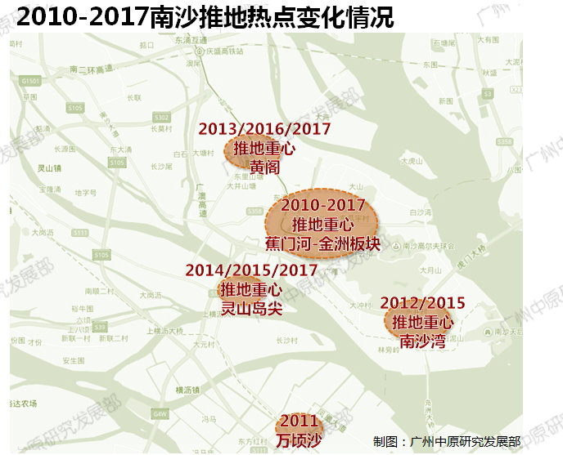
2012、2015年地块出让多集中在南沙湾,该板块背山面海，自然环境条件优越加上未来4号线南延段布局，其居住价值近年得到体现，而规划方面，该板块定位为“粤港澳科技创新合作区”。
灵山岛尖主要集中在2014、2015年出让，在自贸区规划中灵山岛尖属于明珠湾起步区，该区主要定向出让土地予中交、南沙城投，通过企业+政府的模式共建明珠湾起步区，该板块功能定位为金融商务发展试验区；值得一提的是2017年灵山岛尖3宗商服用地通过定向出让引入越秀、广东省交通集团以及中金国际贸易三家实力企业，对于未来灵山岛建设产城小镇具有重大意义；此外，黄阁连续2年保持用地供应，预期未来黄阁板块居住氛围将变浓。

花都：航运枢纽辐射范围扩大，地铁线网完善刺激区域价值
该区2017年规划、资源投入表现进取,其中空港区累计引入投资达700亿，其针对“产、城、人”重点发力，目前空港区周边有多个产业园、商服区积极引导人流、产业落户。
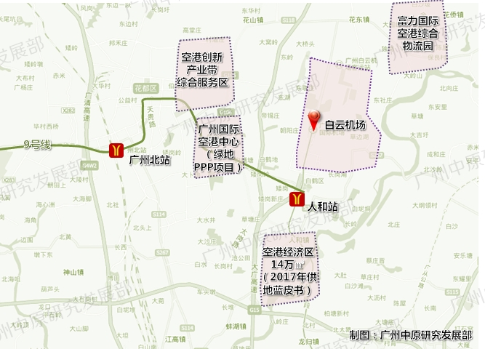
2017年内部分空港区规划
产业新政 | 推出时间 | 重点内容
关于加快空港  经济区开发建设的意见 | 2017年8月 | 1.推进穗莞深、北站-空港-南沙轨道建设；  2.打造六大航空产业群；  3.2020年基建设施基本完善；
《推进广州国际航空枢纽和临空经济示范区建设三年行动计划》（2017-2019年） | 2017年9月 | 1.3年内积极引导产业投资破3千亿；  2.到2019年，白云国际机场旅客吞吐量达7200万人次；  3.北站枢纽、迎宾大道等道路网络化
修订  《广州空港经济区管理试行办法》 | 2017年9月 | 1.区域收储土地分成改革；  2.部分职能下发，提高空港区行政效率；
广州空港经济区规划 | 2017年12月 | 规划人口达220万，官方投入3千亿升级基建以及引导人才落户，按照产、城、人一体化发展
 | 整理：广州中原研究发展部
政策文件从各方面为空港区“产城结合”发展保驾护航，而相比起周边区域招商引资，空港区产业发展方向性更强，同时存在独特性，因此具有一定发展优势。
针对空港发展前景，广州中原研究发展部通过对比“北广深”三座城市的规划进行统计汇总：
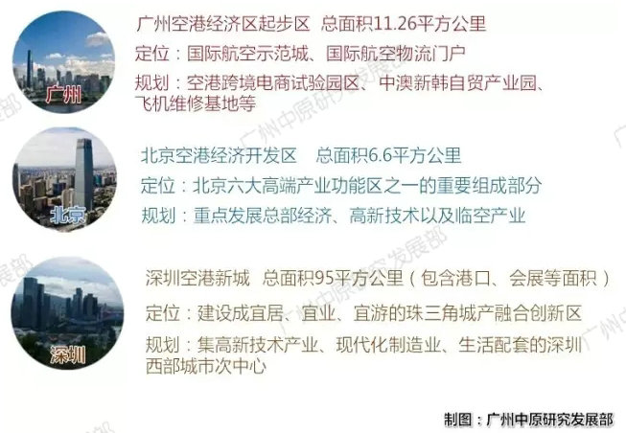
综合而言，广州空港区面积适中，能够发挥“集中力量办大事”的效果，避免将战线延伸太长，不至于将建设效益摊薄。在规划下发的同时，频密在白云新城、人和（航空产业基地，预计将成为2018年出让地重点之一）通过定向引资的方式出让地块，以吸引优质企业进驻。
另一方面，2017年东西贯穿花都的9号线通车，其可与3号线接驳；这意味着该区未来将成天河北、珠江新城、客村等重点商务区其中一个重要的人流疏散点；此外地铁8号线北延段于2017年内落实预计2022年前完工，届时花都将可地铁直达琶洲，来往市区时间亦控制在1小时内。
广州中原研究发展部认为，目前花都部分优质二手项目仍处于1.4-2万元/㎡的水平，对比外围区以及白云北部区域存在一定价格优质，通勤效率提高将刺激中心区上班族北移至该区。
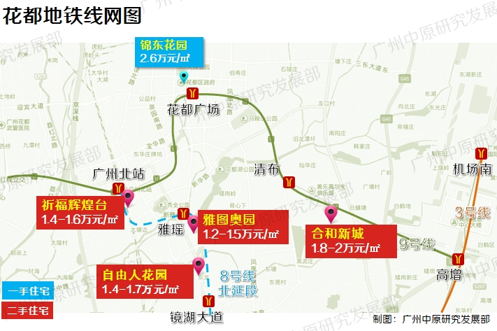
此外，2017年花都通过土拍引入企业推动花都湖、中轴线两大项目发展。2017年5月，广州市国规委通过了《花都湖地区居住组团控制性详细规划》，将对花都湖周边区域进行统筹开发，预计将打造成为居住人口达26万的“滨水新城”。
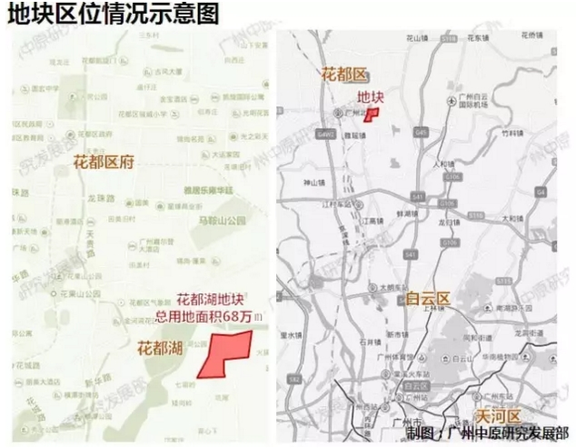
花都湖地区不建“巨无霸社区”，未来将按照“小街区、密路网”的概念进行规划；根据官方介绍，未来社区中路网实现全开放，未来每宗居住地块用地面积将控制在3万㎡左右。
花都湖地区用地规划情况一览
总用地面积 | 规划人口 | 规划定位
68万㎡ | 26万 | 花都滨水新城区
用地性质 | 用地面积  （万㎡） | 计容建面  （万㎡） | 区域布局
居住用地 | 20.44 | 57.23 | 地块东、北部
商服用地 | 7.99 | 27.11 | 地块西部
产业用地 | 12.46 | 37.38 | 地块南部
 | 来源：广州市国规委 整理：广州中原研究发展部
广州中原研究发展部认为，花都湖地区运用“小街区”模式，将有利于引入更多数量的房企对片区进行开发，从而提高整体开发效率，花都湖规划有望在较短时间内达到预期发展目标；
另一方面，以目前番禺思科智慧城、南沙明珠湾片区的开发模式为例，花都湖地块出让以“引进产业、招商引资、指定企业进驻”作为出让条件之一，更多房企参与其中，能给予片区产业、商业用地尽快带来不同类型投资。
此外，2017年8月保利地产拿下占地14.9万㎡中轴线融资地块一。此前花都中轴线建设由于规划、资源投入等问题已扰攘多时，如今顺利由千亿房企保利接手开发运营，其建设速度有望提高。
增城：永和、新塘新添高速路，名企布局产业发展注重“质量”
2017年该区主要着力发展“交通枢纽”以及“招商引资”两方面。继早年开展的TOD、穗莞深城轨等项目有序推进外，今年该区公布了新塘-天河高速公路招标以及临江大道东延新塘，这将提高增城永和、新塘等居住板块通往中心区的通勤效率。
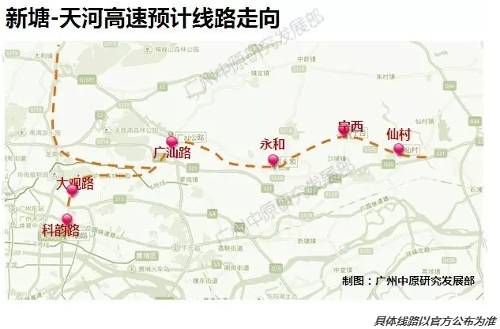
两条线路设计站点主要为增城交通基建完善程度相对较低的地区，短期内无地铁规划。从楼市开发的情况来看，由于新塘一手住宅可售量少，预计未来永和、仙村等板块将会楼市重点开发区域，因此开通高速路将有利于日后上述板块业主来往市区。
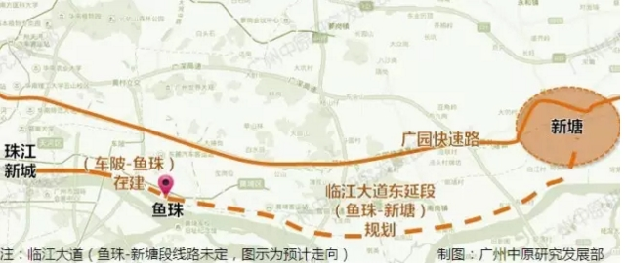
未来两条线路将与已有的广园快速路平衡布局，将成为增城人口密集区来往中心区的“大动脉”，有利于引导住居人口往增城流入，减轻市中心压力。
另一方面，增城2017年招商引资能力不容小觑，其通过出让产城地的方式吸引包括碧桂园、新世界、丰乐等名企进驻，2017年12月该区挂牌朱村凤岗村地块，积极引入“8K科技小镇”落户。
2017年增城公开出让6宗“产城融合”地块
区域 | 地块 | 用地面积  (万㎡) | 出让时间 | 竞得单位 | 成交价  （亿） | 楼面地价  （元/㎡） | 备注
增城 | 荔城街  金星村A17041 | 1.9 | 2017/7/31 | 碧桂园 | 13.30 | 8237 | 引进建筑行业（建筑工程）甲级资质设计公司的华南区域设计总部
增城 | 长岗村  A17048 | 4.3 | 2017/7/31 | 保利 | 25.26 | 8340 | 引进具备独立结算功能金融产业全国总部、区域总部或功能性总部
增城 | 长岗村  A17083 | 3.5 | 2017/10/19 | 新世界 | 20.85 | 8340 | 引进独立结算功能的内地投资公司华南区域总部
增城 | 塘美村  A17099 | 2.5 | 2017/10/24 | 丰乐集团 | 6.21 | 5890 | 引进能源产业链总部
增城 | 凤岗村  A17027 | 11.6 | 2018/1/15 |  |  |  | 引进8k硬件系统研发企业
增城 | 凤岗村  A17026 | 10.8 | 2018/1/15 |  |  |  | 引进8k影视  技术运营及相关产业的企业
制图：广州中原研究发展部
广州中原研究发展部认为，科技小镇落成、名企进驻表现了增城未来发展更加注重“质量”，从目前名企入驻新塘、永和、朱村的情况来看，增城并不仅限于作为中心区的“睡城”，大批优质企业落户意味着高精尖劳动人才将在未来3-5年内大量流入，对于未来区域楼市需求将起到拉动作用。

【地铁建设】第三期建设规划公布，10条线路紧密各区连接
2017年3月《第三期地铁建设规划》获批，包括18、22、3号线东延在内的10条地铁线路将在2017-2022年期间建设推进。10条线路中，18、22属于“南沙快线”，将有利于南沙通往天河、荔湾等中心区；
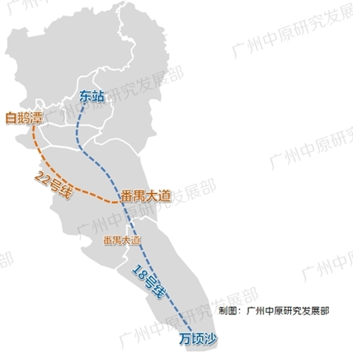
另外，本轮地铁计划中针对“广州人口第一大区”白云将设计3条线路，加上已开通的2、3号线，在建的11号线，14号线一期，该区未来地铁网路布局发达；
将覆盖包括三元里-新市、黄石路、嘉禾望岗在内的多个热门居住板块；另一方面目前白云二手项目价格整体上比越秀、海珠等老城区低，相比之下性价比较高。预计未来3-5年内该区交通轨道线网不断改善，加上三旧改造效率提高，产业园落成、投入使用情况可观以及空港相关产业落地，该区未来发展前景可观，市场价值或被进一步激发。
2017年10条新建地铁线周边房价情况
线路名称 | 走向 | 涉及重点楼市板块  （万元/㎡）
3号线东延 | 番禺广场-海傍站 | 亚运城一手2.4-2.5  番禺广场二手2.3-3
5号线东延 | 文冲-黄埔客运港站 | 文冲-庙头二手2.4-3.7
7号线二期 | 大学城南-水西北站 | 科学城一手3.3-3.5
8号线北延 | 白云湖-广州北站 | 嘉禾望岗二手2.7-3  花都机场板块二手1.5-1.7
10号线 | 石牌桥-西朗站 | 广钢一手4.8-5  天河北二手5.2-6  五羊新城二手4.2-5.3  滨江东二手5.5-6.5  南洲二手3.2-4.6
12号线 | 浔峰岗-大学城南站 | 赤岗-琶洲二手4.8-5.8  越秀东湖二手5-5.6  广园新村二手2.3-2.5  新市二手2.8-3.5  金沙洲二手3.3-3.7
13号线二期 | 朝阳-鱼珠站 | 西场西村二手2.8-3.3
14号线二期 | 广州火车站-嘉禾望岗站 | 黄石路二手3-4.5
18号线 | 万顷沙-广州东站 | 市桥北二手2-2.2  桥南二手2.2-2.5
22号线 | 番禺广场-白鹅潭站
 |  | 整理：广州中原研究发展部

【旧改】老区旧厂地集中释出，旧村改造多集中于萝岗
2017年已出让旧改用地：累计挂牌供应23.8万㎡，涉及中心三区
根据共计，2017年6宗共计23.8万㎡旧改用地挂牌出让，均作为商住用地投入市场。其中4宗共计17.9万㎡来自白云，占总额的75%，目前白云已成为广州中心区主要的供地区。
2017年公开出让6宗旧改用地
地块名称 | 区域 | 占地面积  （万㎡） | 出让总价  （亿元） | 配建条件 | 拿地房企
广钢AF040218 | 荔湾区 | 3.9 | 40.0 |  | 绿城
棠涌南路AB2805038 | 白云区 | 1.3 | 8.3 | 1.89万㎡ | 金地
石岗路AH051028 | 海珠区 | 2.0 | 20.4 | 4.41万㎡ | 时代
鱼苗场AB2510019 | 白云区 | 6.4 | 23.9 | 0.14万㎡+自持50% | 万科
蔬菜研究所地块 | 白云区 | 5.7 | 19.5 |  | 平安
羽绒厂石潭路444号地块 | 白云区 | 4.6 | 40.2 |  | 建发
合计 |  | 23.8 | 152.3
 |  |  |  | 数据来源：广州中原研究发展部
2017年公示拟修编旧改用地：总面积超220万㎡，荔湾项目最多
根据国规委公示情况来看，2017年拟旧改修编用地（仅统计转为商住用地）约有13宗，涉及220万㎡用地面积，假如均能顺利推进，则有望为广州供应用地提供有力补充。
2017年公示拟修编旧改用地
地块名称 | 区域 | 占地面积（万㎡） | 备注
山村地块 | 荔湾区 | 待定 | ——
花海街地块 | 荔湾区 | 待定 | ——
天河168号旧厂 | 天河区 | 6.7  （居住4.7；商服2） | 地块所在广州大道北为近年旧改地供应集中区
商业储运公司地块 | 白云区 | 10.5 | ——
广船 | 荔湾区 | 56.14 | 广船将打造成为广州市建设国际航运枢纽的科创平台，由中船华南总部与中信集团华南总部两个总部合作开发；
彩印厂仓储地块 | 白云区 | 3.53 | ——
华南医疗器械有限公司地块 | 白云区 | 4.87 | ——
荔城街三联村地块 | 增城区 | 30.42 | ——
朱村燕岗工业园地块 | 增城区 | 5.15 | ——
中新镇西脚岭地块 | 增城区 | 4 | ——
陆居路AF0202片区 | 荔湾区 | 68.5 | 面积为大致研究范围，  预计仍需调整，推进效率相对缓慢
新隆沙AF0201片区 | 荔湾区 | 37.7 | 面积为大致研究范围，  预计仍需调整，推进效率相对缓慢
广药集团两宗旧厂 | 白云区 | 待定 | 位于白云同和板块，拟改为居住用地
 |  |  | 数据来源：广州中原研究发展部

从各区修编情况来看，荔湾拟改造项目有5个合计172.34万㎡，其中包括广船、新隆沙-陆居路在内的3个大体量项目，需要指出的是虽然该区立项较多，但除广船外其余涉及旧改面积、难度均较大，因此预期实际推进效率有待提高。
从推进的实际效果来看，白云区用地有望较快投入土地市场，该区2017年公示5宗用地共计26.9万㎡，用地主要分布在三元里、同和两大板块，由于5宗用地均为企业旧厂房，改造程序较为简单，因此预计最快部分用地能公开挂牌出让。此外，外围区增城亦公布了多宗旧改项目，涉及3宗用地合计40万㎡。
旧村：改造向东看，萝岗3项目总面积近100万㎡
今年旧村改造以明确开工的主要为萝岗3个项目，包括暹岗村、火村以及红卫村在内3个项目，涉及面积共计96.6万㎡。
项目名 | 区域 | 总占地面积  （万㎡） | 规划 | 负责开发商
暹岗村 | 黄埔区 | 8.82 | 项目位于萝岗暹岗村南部,南临开泰大道,东临科丰路和万达广场，总建筑面积约52万㎡ | 大壮
火村 | 黄埔区 | 61.51 | 改造范围包括火村岗头元、上岭、花厅三个片区，复建和地块建筑总量达192万㎡，预计总投资约114亿元。 | 珠光集团
红卫村 | 黄埔区 | 25.76 | 中新知识城北部，配合区域产业集聚和转型升级 | 时代
 |  |  | 整理：广州中原研究发展部
暹岗、火村两项目直线距离约5公里。其中暹岗位于科学城中心区范围内，交通方面紧邻地铁6号线及在建的地铁21号线，近主干道开创大道，无论地铁出行还是自驾车出行均较为便利，生活配套方面有萝岗万达广场；暹岗项目占地面积为8.82万㎡，由开发商大壮负责，体量较火村小但胜在区位条件较优。
而火村旧改项目则称得上“巨无霸”，其总占地面积达61.51万㎡，本次公布的旧改中仅次于茅岗村项目，由地胆珠光集团负责，预计总投资114亿；从区位条件来看，火村位于广深高速与火村立交交接处，距目前地铁5号线香雪站2.5公里，公共通勤条件略逊于暹岗村。
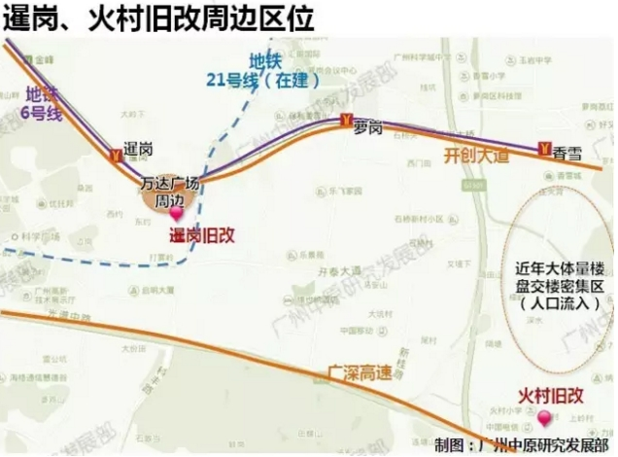
但随着近期中海、万科、时代等大体量楼盘陆续交楼入住，预期未来香雪板块将会形成相对完善的生活圈。而针对项目本身61.51万㎡的占地面积，未来自带配套预期亦相对完善。
而由时代主导的九龙镇红卫村旧改于2017年10正式动工，其位于知识城北部，将结合知识城规划建设居住部分以及产业部分。

广州中原研究发展部
2018-01-03

